DESARROLLO DE SOFTWARE INVENTARIO EL SENA SEDE COLOMBIA (CONSULTEC)

ELABORADO POR:

JEFFERSON STEVEN MATOMA

JUAN MANUEL ALDANA

HENRY EDUARDO PINEDA

CRISTIAN DAVID GONZALEZ

SENA CEET SEDE COLOMBIA

ANALISIS Y DESARROLLO DE SISTEMA DE INFORAMCION

BOGOTA D.C

2019

Contenido

INTRODUCCION 3

PLANTEAMIENTO DE PROBLEMA 4

OBJETIVOS 5

Objetivo General: 5

Objetivos Específicos 5

ALCANCE 6

# INTRODUCCION

En la actualidad las aplicaciones tecnológicas y el software inteligente juegan un papel importante en todas las organizaciones. No es un lujo sino una necesidad tener actualizado su sistema con el último software del mercado ya que una organización que no se esté actualizando constantemente pasa rápidamente a ser una entidad obsoleta porque el mundo actual requiere cambios constantes según las necesidades que surgen a diario.

Toda organización requiere administrar sus recursos tecnológicos y conocer plenamente la existencia de equipos e infraestructura informática a su disposición. Estos tipos de controles se pueden supervisar con herramientas que faciliten el acceso a dicha información y además permitan realizar tareas de mantención y rastreo constante.

El proyecto planteado implementa un aplicativo programado a medida de las necesidades de la sede para el control y gestión automática de inventarios de hardware de toda la sede. Esta solución consiste en la elaboración de un software que administra y presenta información referente a las características físicas y descriptivas de los equipos.

# PLANTEAMIENTO DE PROBLEMA

El Servicio Nacional De Aprendizaje es una entidad de formación para el trabajo del estado colombiano, actualmente cuenta con 117 centros de formación a lo largo y ancho de Colombia.

Actualmente la Sede Colombia del SENA lleva un proceso netamente manual sobre la gestión de inventarios de hardware únicamente apoyados por un archivo realizado en hoja de cálculo donde se listan en una tabla las características del equipo que procede a hacer parte de los activos de la sede. En dicha tabla de detallan datos propios de cada elemento como son su marca, su referencia, numero seria, numero de activo y su ambiente en donde se encuentra. En todo momento se cuenta únicamente con el apoyo que puedan realizar las herramientas asociadas a la hoja de cálculo sin dejar de ser un procedimiento manual. Por las características tan básicas en las que se adelanta este procese de inventario, se presume que la información no está segura, inclusive con un grado de inconsistencia en los datos ya que en casos en el que se manipula más de un archivo, por ejemplo, utilizando documentos copia que generan cierta dispersión de la información almacenada, por este motivo no se puede determinar cuál es el archivo original ni cuál es el actualizado.

Formulación del problema:

¿Cómo desarrollar una herramienta de software que permita almacenar y gestionar la información referente a los equipos físicos con los que cuenta la Sede Colombia?

# OBJETIVOS

## Objetivo General:

Desarrollar un aplicativo WEB a la medida para realizar tareas de gestión de inventarios a nivel de

hardware y diversos componentes que forman parte de la sede, apoyado de una interfaz fácil y

sencilla de manejar.

Objetivos Específicos:

1. Ejecutar el levantamiento de la información correspondiente a recursos físicos como

equipos de cómputo, Televisores, cámaras de monitoreo, capturando sus características

diferenciadoras como si marca y referencia para alimentar la información del repositorio

de datos que almacene esta información.

2. Diseñar una rutina de autenticación contra Directorio Activo para los usuarios que

pretendan ingresar al sistema de control de inventarios.

3. Crear roles específicos para los usuarios que van a utilizar la aplicación mediante módulos

que encapsulen funciones específicas, de tal manera que las tareas de un operario difieran

de las sugeridas para un administrador.

4. Identificar el método de inventario que más se adecue a las necesidades de la empresa.

5. Establecer orden en las variables más sobresalientes según su importancia y aplicación, que darán forma al nuevo modelo de inventarios mediante el uso de un diagrama A, B, C.

6. Diseñar una herramienta computacional que permita controlar el manejo de los inventarios de la sede.

# ALCANCE

El presente proyecto contempla todos los modelos de inventarios necesarios para el debido desarrollo de un nuevo modelo a implementar, para el control apropiado sobre los inventarios de la sede Colombia, describiendo la mejor solución para el manejo del inventario en base al almacenamiento, donde se trabajarán sobre estos aspectos:

1.Diseño e implementación del software que controlara físicamente los activos existentes.

2.Encontrar y contrarrestar cada necesidad por medio del nuevo software.

3. Modificar y eliminar activos que estén en la base de datos del software.

# JUSTIFICACIÓN

Este proyecto de software será creado con el fin de brindar soluciones, obtener y garantizar un buen y mejor manejo de los activos implementando un inventario de software para productos físicos.

Existen muchos procesos que requieren ser potenciados con ayuda de software adicional. Queriendo brindar soluciones que apoyen estos procedimientos, se ha optado por abordar el caso puntual de la gestión de inventarios para recursos físicos y de software con los que se cuenta y que son esenciales para garantizar el cumplimiento de sus tareas operativas. De la mano de herramientas que pretenden incrementar la consistencia y el buen funcionamiento de un proceso como lo es un Sistema de Gestión de Calidad (SGC) y cuya implementación es complementaria a la etapa de desarrollo de software, se presenta una oportunidad para integrar dichos estándares a esta propuesta de implementación de Gestión de Inventario para no solo aplicar el desarrollo de un software que cubra una necesidad sino que además permita ejecutar el proceso de desarrollo anclado a metodologías de buenas prácticas en todos los procesos de construcción del software.

El control de inventarios se ha convertido en una operación que requiere ser apoyada por una solución de software debido a que aumentan el número de activos o no se tiene un buen control de estos también conocer de manera efectiva los recursos físicos y de software que se tiene a disposición tanto para asignarlos al personal como a los diferentes grupos o fichas que están en cada ambiente.

La solución debe ser un software a la medida por dos razones principales: primero para atender los requisitos específicos que se exigen y que no pueden ser suplidos por las propuestas existentes en el mercado comercial ya que el software propuesto pretende cumplir con las condiciones de un gestión de inventarios y segundo para permitir la integración de forma flexible con otros componentes de software desarrollados para potenciar sus funcionalidades y centralizar la información de varias áreas en una estructura distribuida de pequeños aplicativos. La importancia de realizar esta implementación radica en la oportunidad de sistematizar una operación que facilite la gestión de inventario sobre los recursos tanto físicos como recursos de software del Sena llevando procesos previos a la implementación de código como lo son, el análisis de los actores implicados en las necesidades que se pretenden cubrir, el levantamiento de requerimientos funcionales y no funcionales así como los procesos propios de la implementación a nivel de programación que implican el uso de metodologías de desarrollo, todo esto bajo el marco de estándares destinados a mejorar el resultado final y el cual se ha comenzado a apropiar para todas sus áreas. Naturalmente para el departamento de Desarrollo estas condiciones están orientadas a garantizar que las técnicas empleadas permitan un proceso de desarrollo ágil, óptimo. La solución planteada permitirá agilizar los procesos de recolección de datos sobre los elementos que formen parte del inventario de la empresa, será un software a disposición para llevar seguimiento de todos sus activos. Al ser un software hecho a la medida tendrá la ventaja de proporcionar toda la información necesaria para garantizar la disposición de recursos físicos y de software a los técnicos, personal de instructores, aprendices, personal tecnológico y administrativo. Al ser

contemplado como un aplicativo bajo una arquitectura Web se garantiza una mayor disponibilidad de la herramienta para la consulta, ingreso o asignación de un nuevo elemento que esté a punto de formar parte del inventario debido a que la aplicación a desarrollar estará hospedada en un servidor dedicado centralizado.

# REQUERIMIENTOS

REQUERIMIENTOS FUNCIONALES:

-Poder mirar la cantidad de activos que hay en la sede

-Cambiar la información en el inventario

-Poder registrar nuevos registros en el inventario

-Controlar las perdidas por robo o daño de los elementos

-Controlar la caducidad de cada producto

-El aplicativo mostrará, Registrará, y modificará la ubicación técnica de los activos

-El aplicativo mostrará equipos con responsables y datos del activo

-El aplicativo mostrará hoja de vida de los activos

-Se cambiará el estado de asignación del equipo si éste cambia de responsable o es dado de baja.

## REQUERIMIENTO NO FUNCIONALES:

el equipo deberá tener como sistema operativo Windows 10 de 64 bits para que este funcione y tendrá un 5% de que se produzca un error el 95% de funcionamiento del sistema realizara las acciones en 1 segundo o menos

-los estándares de seguridad que se van a implementar son ISO 17799 E ISO 27001:

consiste en una serie de áreas para ser gestionadas, mediante la aplicación de controles o mecanismos de protección, las cuales van desde la seguridad en los sistemas, pasando por los aspectos de seguridad física, recursos humanos y aspectos generales.

-El sistema tendrá un respaldo en caso de pérdida de datos de los usuarios, esté estará ligado a un servidor en la nube. En caso de un mal procesamiento de datos se remerita a un software de prueba calificado que cumpla los requerimientos.

-El sistema tendrá una disponibilidad del 90%, ya que el porcentaje restante se dispondrá para mantenimiento del sistema o actualización del mismo.

-Se realizará un test mensual en cual, empleando un plan de pruebas, se logrará mostrar y almacenar información de cualquier inconveniente.

-Especificación de atributos que debe presentar el software para facilitar su traslado a otras plataformas u entornos. Pueden incluirse:

* Porcentaje de componentes dependientes del servidor.

* Porcentaje de código dependiente del servidor.

* Uso de un determinado lenguaje por su portabilidad: (español e inglés)

* Uso de un determinado compilador o plataforma de desarrollo: (EL .NET Framework de Microsoft)

* Uso de un determinado sistema operativo: (Windows 10)

# LEVANTAMIENTO DE INFORMACION

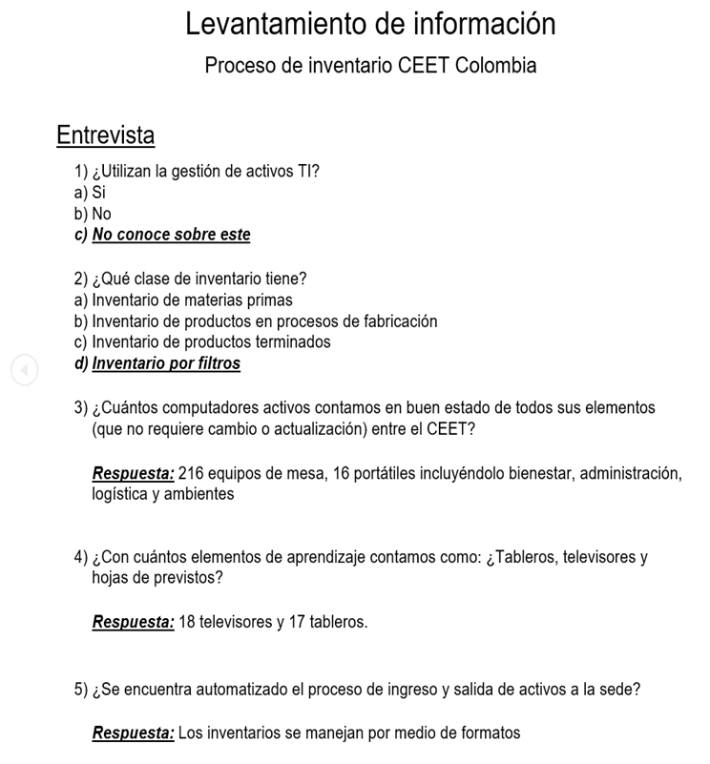

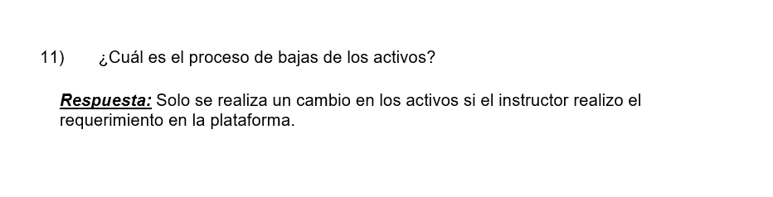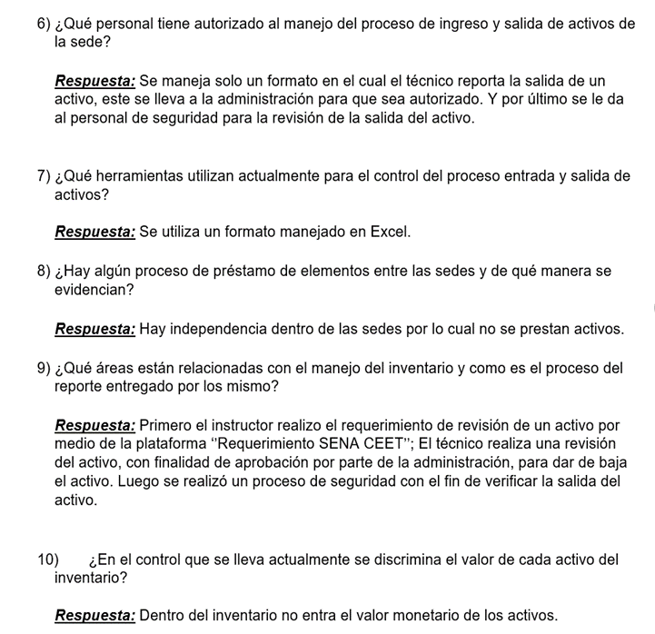

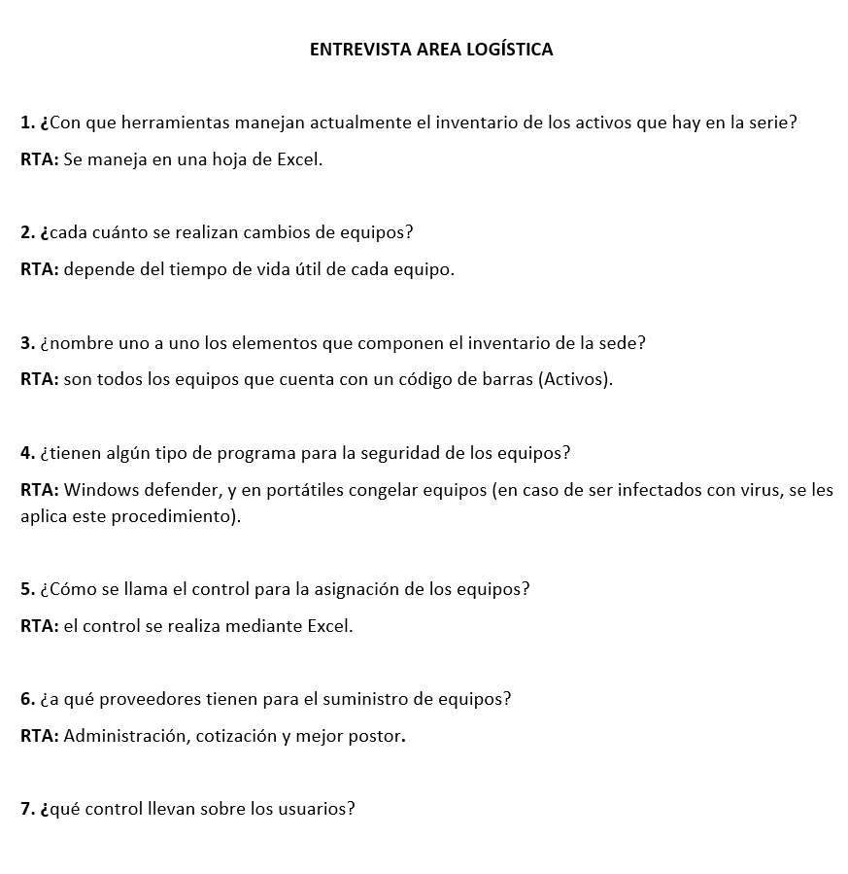

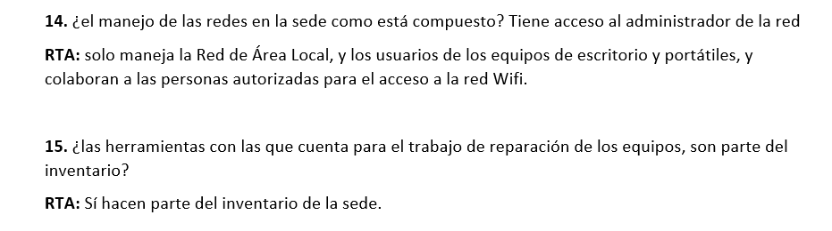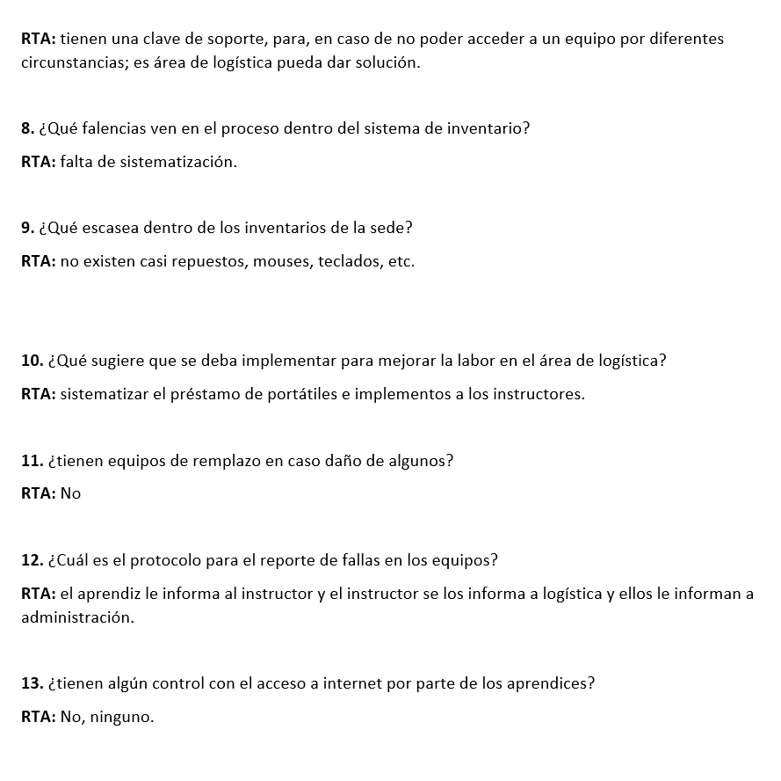

# DIAGRAMA CASOS DE USOS

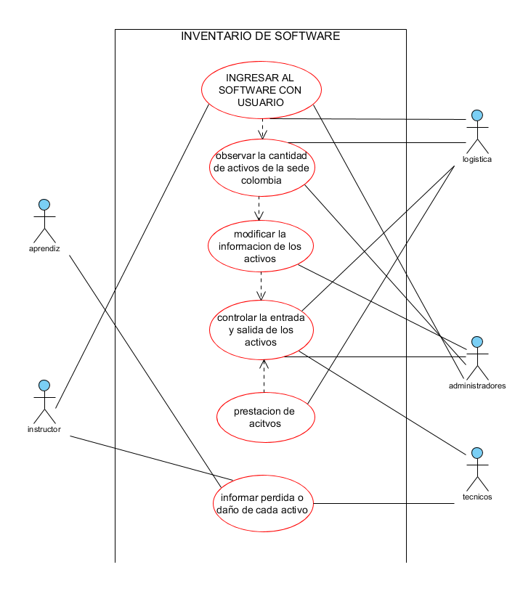

# MAPA DE PROCESOS